Упутство за коришћење апликације Разговарајмо.

Апликација Разговарајмо служи за повезивање корисника којима је потребна психосоцијална подршка са психолозима који волонтерски пружају ову врсту подршке. Апликације је бесплатна, као што је и услуга психосоцијалне подршке. Апликација је доступна на Андроид платформи и може се инсталирати преко следећег линка:

https://play.google.com/store/apps/details?id=admin.com.psihosocijalnapodrska

По инсталирању, у апликацији је могуће одабрати опције

• Психосоцијална подршка грађанима и грађанкама
• Психосоцијална подршка волонтерима Црвеног крста

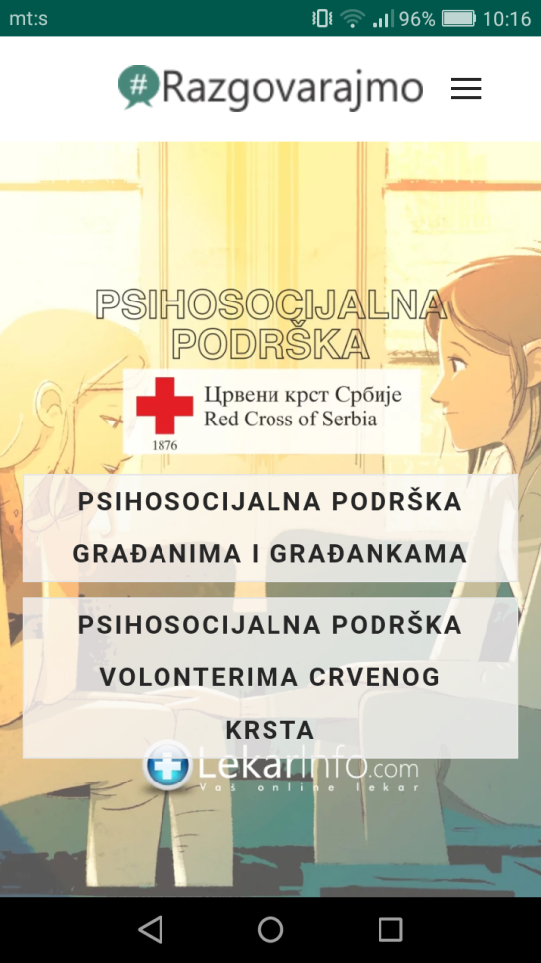

По одабиру адекватне опције отвара се страница за заказивање термина. Овде уносите свој пол, године и адресу електронске поште на коју ћете добити потврду и линк помоћу кога ћете се укључити у сесију са психологом. Молимо да проверите да ли сте тачно унели адресу пре него што кликнете на дугме „Пошаљи“. Такође, пре тога бирате начин подршке. Она може бити само путем писаних порука, путем телефона и путем видео-разговора и то бирате по својој жељи.

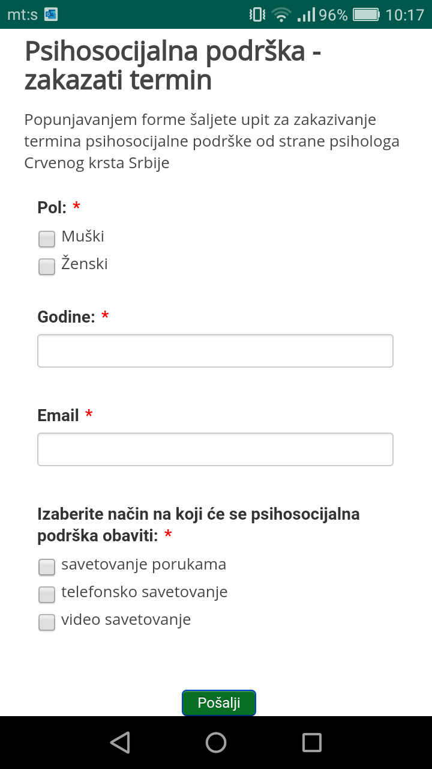

На и-мејл адресу коју сте унели добићете линк путем кога ћете у заказано време ступити у контакт са психологом.

Видео-разговор можете покренути у заказаном термину, са вашег телефона или рачунара, кликом на линк који сте добили путем и-мејла или смс поруке након чега ће вам се отворити страна за видео консултацију.

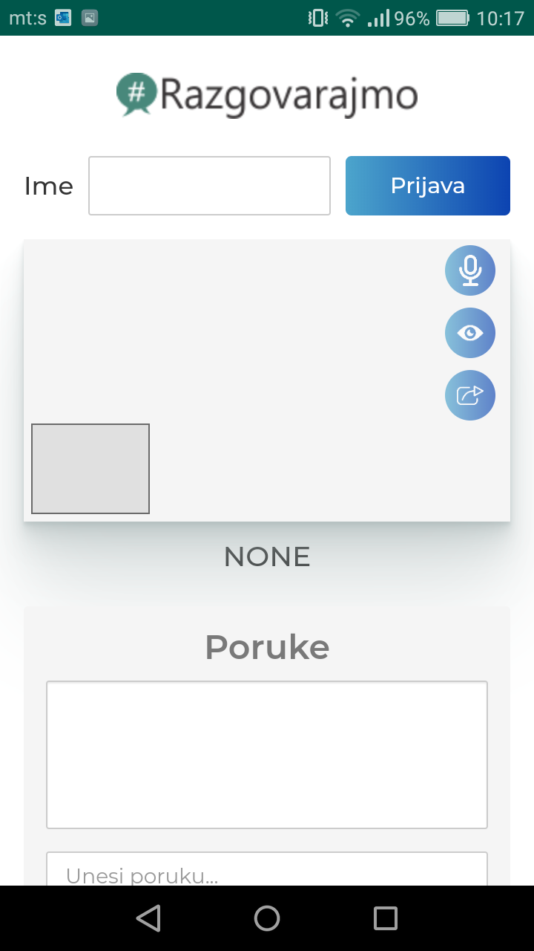

На врху екрана (или, ако сте на компјутеру, у левом делу екрана) је место на коме уписујете своје име и након притискања дугмета „Пријава“ разговор ће почети. У пољу испод ћете видети слику са своје камере и камере психолога. Десно од овог поља су иконе којима укључујете или искључујете аудио или видео. Они су по старту разговора укључени а када их приситком на одговарајуће иконе искључите, иконе ће бити прецртане.

У дну екрана (или у десном делу екрана ако сте на компјутеру) је поље за текстуалну комуникацију. Овде можете куцати поруке и слати их притиском на дугме „Пошаљи“ а ту ћете добијати и одговоре од психолога.

